**Тема уроку. Чисті речовини та суміші. Способи розділення сумішей.**

**Мета уроку:** навчитись розрізняти чисті речовини та суміші; знати види сумішей, розуміти, які способи розділення сумішей треба використовувати.

***Чисті речовини та суміші. Однорідні та неоднорідні суміші***

Кожна речовина має характерні для неї властивості. Однак, ці властивості будуть цілком визначені лише для окремо взятої (індивідуальної) речовини, не змішаної з іншими речовинами. Такі речовини називають чистими.

**Чиста речовина — це речовина індивідуальна. Вона складається з частинок певного виду (наприклад, однакових атомів або однакових молекул) і тому має сталі властивості.**

Від чистих речовин слід відрізняти суміші.

**Суміш — це сукупність різних речовин, що становить одне фізичне тіло.**

Суміш може складатися з двох або більшої кількості чистих речовин.

Суміші речовин поділяють на однорідні й неоднорідні. В **однорідних** сумішах складові частини не можна помітити або виявити за допомогою оптичних приладів, оскільки речовини перебувають у дуже подрібненому стані. Наприклад, повітря — однорідна суміш кисню, азоту та інших газів; однорідною сумішшю є також розчин цукру у воді.

У **неоднорідних**сумішах неозброєним оком або за допомогою оптичних приладів можна помітити частинки речовин, з яких складається суміш. Наприклад, скаламучена у воді крейда, молоко — неоднорідні суміші.

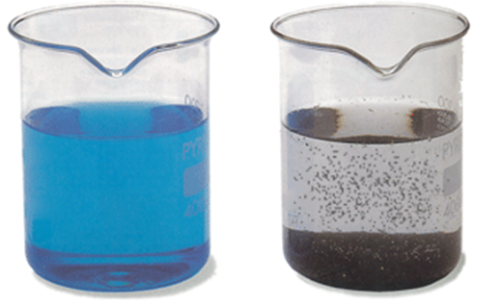

***Розділення сумішей. Відстоювання***

Цим способом можна розділити тверді речовини, не розчинні у воді, або рідини, не розчинні одна в одній, якщо вони мають різну густину. Наприклад, щоб розділити суміш залізних ошурків з тирсою, її треба всипати у воду, збовтати, потім дати відстоятись. Ошурки осядуть на дно посудини, а тирса спливе. Воду з тирсою зливають.

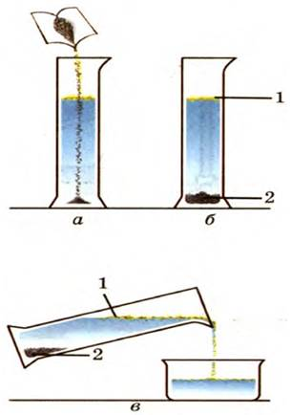

**Мал. 32. Відстоювання і декантація: а) — всипання суміші тирси й залізних ошурок у воду; б) — розділення суміші у воді; в) — зливання у посудину води з тирсою, що спливла**

**Мал. 32. Відстоювання і декантація: а) — всипання суміші тирси й залізних ошурок у воду; б) — розділення суміші у воді; в) — зливання у посудину води з тирсою, що спливла**

**Розділення суміші заліза і сірки: магнітом.**

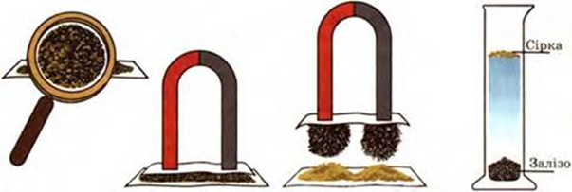

У промисловості, якщо речовини значно відрізняються одна від одної за густиною, для їх розділення використовують проточну воду. Прикладом може бути добування золота із золотоносного піску. Пісок, що містить часточки золота, промивають проточною водою в похилому жолобі. Пісок виноситься водою, а важкі часточки золота осідають на дно жолоба. Так само відокремлюють подрібнене кам'яне вугілля від пустої породи.

**Для розділення нерозчинних або малорозчинних одна в одній рідин з різними густинами використовують ділильну лійку. Суміш рідин, наприклад бензину з водою, наливають у лійку й відстоюють доти, доки між ними з'явиться досить чітка межа поділу. Після цього повертають кран і випускають воду, залишаючи бензин у лійці.**

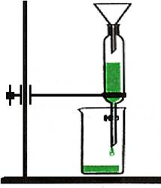 **Мал. Ділильна лійка**

***Розділення сумішей. Фільтрування***

Цей спосіб застосовують для розділення суміші розчинних і нерозчинних у воді речовин. Він грунтується на тому, що під дією води на суміш відбувається дуже сильне подрібнення розчинної речовини. Внаслідок збовтування суміші у воді утворюється каламутна рідина, в якій є такі дрібні часточки розчинної речовини, які разом з молекулами води проходять крізь пористий матеріал, а часточки нерозчинної речовини залишаються на його поверхні.

Такий спосіб розділення сумішей називають фільтруванням. Матеріал, крізь який фільтрують рідину, називають фільтром. Нерозчинні речовини, що залишилися на фільтрі, називають осадом, а розчин, що пройшов крізь фільтр — фільтратом.

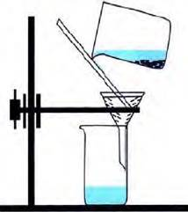

**У побуті й на виробництві як фільтрувальний матеріал використовують тканини різної щільності. На водоочисних станціях воду фільтрують крізь шар чистого піску.**

***Розділення сумішей. Випарювання та кристалізація***

Якщо з фільтрату треба виділити розчинну тверду речовину, наприклад кухонну сіль, то розчин випарюють. Вода випаровується, а сіль залишається на дні чашки для випарювання.

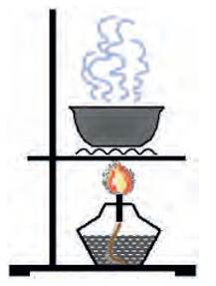

Іноді воду випарюють не повністю. Часткове випарювання води називають **упарюванням**. В результаті утворюється концентрований розчин, під час охолодження якого розчинна речовина кристалізується тобто виділяється у вигляді кристалів.

[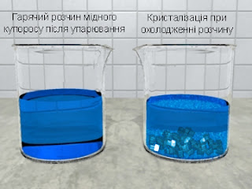](https://4.bp.blogspot.com/-e1RtRlZ3FMI/W9vRFYoUKSI/AAAAAAAAA8s/kWFZDn42uQk0CMzS4aC_QSsKtf1jlfWBgCLcBGAs/s1600/2_2_10.jpg)

***Розділення сумішей. Дистиляція***

Даний метод служить для розділення однорідних сумішей. Щоб розділити рідини, розчинні одна в одній, використовують різницю їхніх температур кипіння. Наприклад, щоб відокремити спирт від води, цю суміш наливають у колбу, нагрівають до кипіння і спостерігають за показами термометра*.*При температурі близько 78°С виходить пара майже чистого спирту. Вона потрапляє у внутрішню трубкухолодильника*,*охолоджується водою, конденсується і переходить у рідкий стан. Рідкий спирт стікає у склянку-збірник.

Дистиляція, або перегонка, широко використовується у промисловості, наприклад під час переробки нафти, яка є сумішшю речовин, подібних за багатьма властивостями, але відмінних за температурами кипіння.

[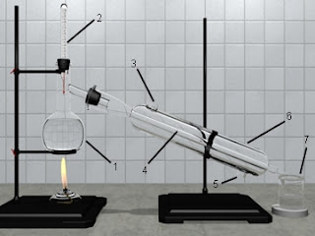](https://3.bp.blogspot.com/-3VpRuWfODH0/W9vRP8Ein8I/AAAAAAAAA8w/JG59HSgIBoQNHtJxalbJbVpFuAb8ee5RQCLcBGAs/s1600/2_2_12.jpg)

**1-колба; 2-термометр; 3-вихід нагрітої води; 4-внутрішня трубка холодильника; 5-подача холодної води; 6-холодильник; 7- збірник**

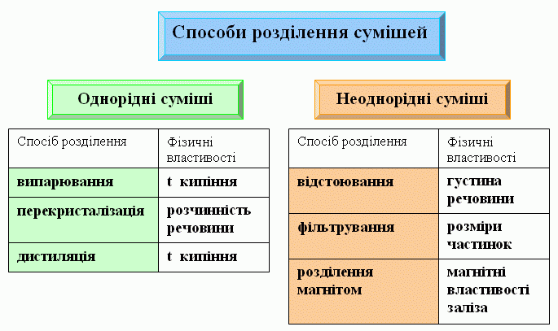

Перегляньте відео:

<https://www.youtube.com/watch?v=WFabsNCM0Zg>

**Завдання.**

1.Опрацюйте §8.

2. Виконайте вправи:

**І. Встановіть послідовність розділення суміші крейди та цукру :**

|  |  |
| --- | --- |
| А | профільтрувати суміш; |
| Б | випарувати фільтрат; |
| В | до суміші додати води. |

**Відповідь подайте, наприклад, у вигляді  АБВ**

**ІІ. Які способи розділення сумішей зображені на малюнках?**

|  |  |
| --- | --- |
| https://disted.edu.vn.ua/media/images/Reznik/him7/3/04.jpg | 1    дистиляція  2    фільтрування  3    випарювання  4    перекристалізація  5    розділення магнітом  6    відстоювання |

Відповідь подайте у вигляді **А1Б2В3Г4**